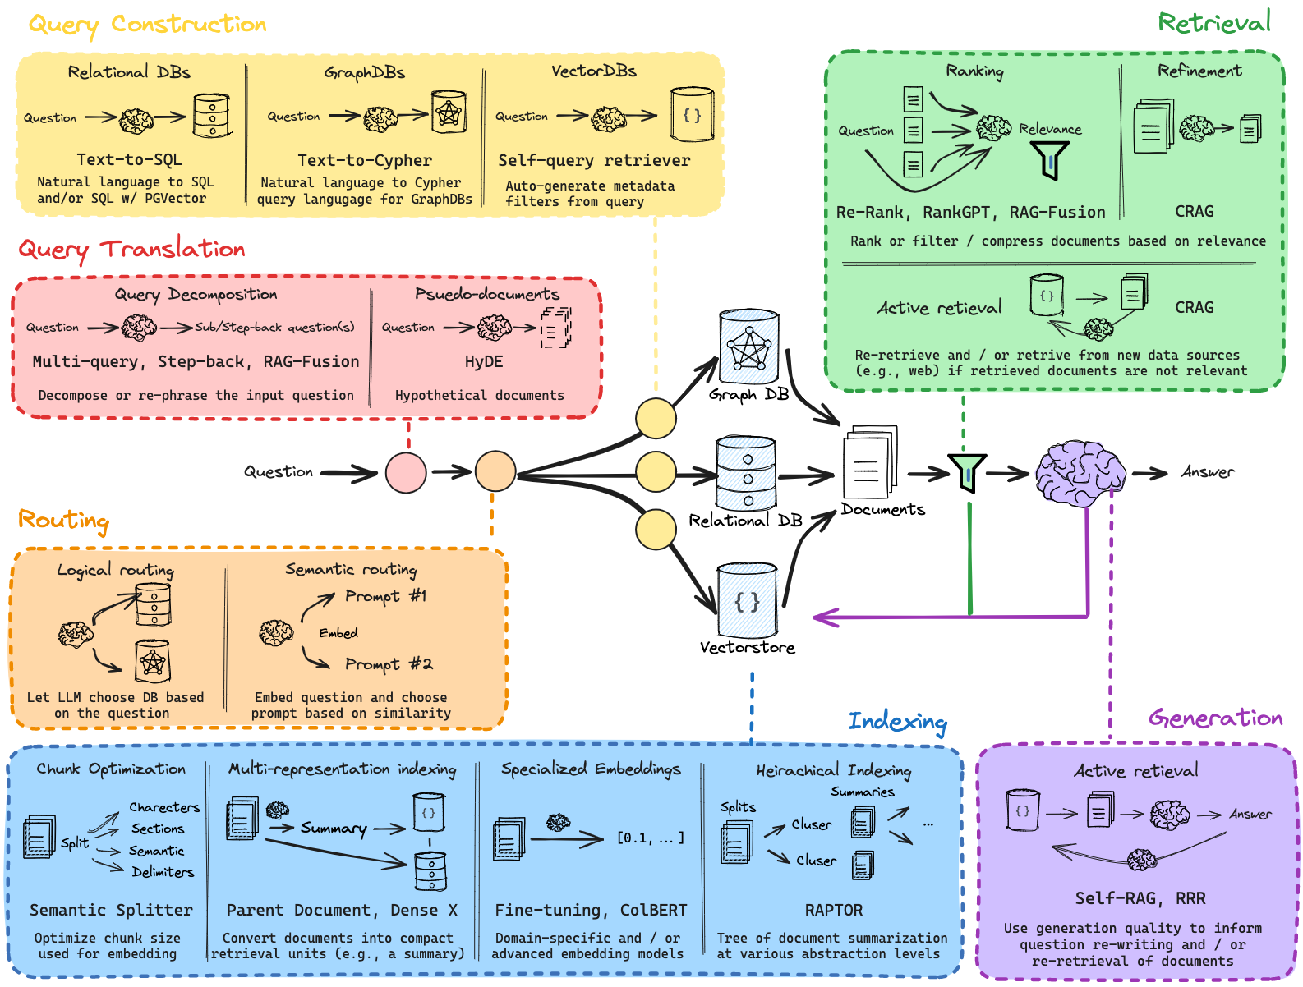

Giải thích chi tiết về mô hình RAG trong sơ đồ
Mô hình RAG (Retrieval-Augmented Generation) trong sơ đồ trên là một hệ thống nâng cao giúp cải thiện việc trả lời câu hỏi bằng cách kết hợp truy xuất thông tin (Retrieval) và tạo sinh câu trả lời (Generation). Dưới đây là phân tích chi tiết về từng thành phần:

1. Query Construction (Xây dựng truy vấn)
Mục tiêu:
- Chuyển đổi câu hỏi của người dùng thành các truy vấn phù hợp để tìm kiếm dữ liệu trong các loại cơ sở dữ liệu khác nhau.
Thành phần:
- Relational DBs (Cơ sở dữ liệu quan hệ)
  - Công cụ: Text-to-SQL
  - Cách hoạt động: Chuyển đổi câu hỏi tự nhiên thành truy vấn SQL (hoặc SQL có PGVector để hỗ trợ tìm kiếm vector).
  - Ví dụ:
Câu hỏi: "Tìm tất cả bệnh nhân trên 50 tuổi có tiểu đường?"
→ Truy vấn SQL:
SELECT * FROM patients WHERE age > 50 AND condition = 'diabetes';
- Graph DBs (Cơ sở dữ liệu đồ thị)
  - Công cụ: Text-to-Cypher
  - Cách hoạt động: Dịch câu hỏi sang ngôn ngữ truy vấn Cypher, phù hợp cho các CSDL đồ thị.
  - Ví dụ:
Câu hỏi: "Mối quan hệ giữa bệnh tim và béo phì?"
→ Truy vấn Cypher:
cypher
MATCH (d: Disease {name: "Heart Disease"})-[:RELATED_TO]->(o: Obesity) RETURN o;
- Vector DBs (Cơ sở dữ liệu vector)
  - Công cụ: Self-query retriever
  - Cách hoạt động: Dùng LLM để tự động sinh truy vấn metadata từ câu hỏi.
  - Ví dụ:
Câu hỏi: "Những nghiên cứu nào về AI trong y học?"
→ Hệ thống tự động sinh truy vấn dựa trên metadata như "field: AI, domain: Healthcare".

2. Query Translation (Dịch truy vấn)
Mục tiêu:
- Cải thiện câu hỏi ban đầu để giúp truy xuất thông tin hiệu quả hơn.
Thành phần:
- Query Decomposition (Phân rã câu hỏi)
  - Kỹ thuật: Multi-query, Step-back, RAG-Fusion.
  - Cách hoạt động: Chia câu hỏi phức tạp thành các câu hỏi nhỏ hơn hoặc điều chỉnh lại cách diễn đạt.
  - Ví dụ:
Câu hỏi: "Tác động của khí hậu đến bệnh tim và tiểu đường?"
→ Tách thành 2 truy vấn nhỏ:
    - "Tác động của khí hậu đến bệnh tim?"
    - "Tác động của khí hậu đến bệnh tiểu đường?"
- Pseudo-documents (Tạo tài liệu giả định)
  - Công cụ: HyDE (Hypothetical Document Embeddings)
  - Cách hoạt động: Sinh ra các tài liệu giả định dựa trên câu hỏi, giúp tìm kiếm tốt hơn.
  - Ví dụ:
Câu hỏi: "Tại sao vitamin D quan trọng đối với sức khỏe?"
→ Hệ thống tạo ra đoạn văn bản giả định mô tả lợi ích của vitamin D, sau đó tìm kiếm các tài liệu thực tế có nội dung tương tự.

3. Routing (Điều hướng truy vấn)
Mục tiêu:
- Xác định nguồn dữ liệu nào phù hợp nhất để tìm kiếm thông tin.
Thành phần:
- Logical Routing (Điều hướng logic)
  - Cách hoạt động: LLM quyết định sử dụng Relational DB, Graph DB, hay Vector DB dựa trên câu hỏi.
  - Ví dụ:
    - "Danh sách bệnh nhân tiểu đường?" → Relational DB (SQL)
    - "Bệnh nào có liên quan đến tiểu đường?" → Graph DB
    - "Bài nghiên cứu mới nhất về tiểu đường?" → Vector DB
- Semantic Routing (Điều hướng ngữ nghĩa)
  - Cách hoạt động: Nhúng câu hỏi vào vector và chọn prompt phù hợp nhất.
  - Ví dụ:
    - Nếu câu hỏi về "Y học", hệ thống dùng prompt chuyên biệt về y học.
    - Nếu câu hỏi về "Tài chính", hệ thống dùng prompt khác phù hợp với lĩnh vực này.

4. Retrieval (Truy xuất thông tin)
Mục tiêu:
- Lấy dữ liệu liên quan nhất từ các nguồn khác nhau.
Thành phần:
- Ranking (Xếp hạng tài liệu)
  - Công cụ: Re-Rank, RankGPT, RAG-Fusion.
  - Cách hoạt động: Đánh giá mức độ phù hợp của tài liệu so với câu hỏi.
  - Ví dụ: Nếu có 10 tài liệu liên quan, hệ thống chọn 3 tài liệu phù hợp nhất.
- Refinement (Lọc và cải tiến tài liệu)
  - Công cụ: CRAG.
  - Cách hoạt động: Tinh chỉnh tài liệu hoặc hợp nhất nhiều nguồn thông tin.
- Active Retrieval (Truy xuất chủ động)
  - Cách hoạt động: Nếu không tìm thấy tài liệu phù hợp, hệ thống tìm thêm từ nguồn bên ngoài như Web.

5. Indexing (Lập chỉ mục)
Mục tiêu:
- Tối ưu hóa cách lưu trữ dữ liệu để tìm kiếm nhanh hơn.
Thành phần:
- Chunk Optimization (Tối ưu hóa đoạn văn bản)
  - Semantic Splitter: Chia tài liệu thành đoạn nhỏ theo nghĩa ngữ.
  - Ví dụ: Một nghiên cứu dài có thể được chia thành "Phương pháp", "Kết quả", "Thảo luận" thay vì chia theo số ký tự cố định.
- Multi-representation Indexing (Chỉ mục nhiều tầng)
  - Parent Document, Dense X: Lưu trữ tài liệu theo các cấp độ khác nhau, giúp tìm kiếm nhanh hơn.
- Specialized Embeddings (Embedding chuyên biệt)
  - Fine-tuning, CoLERT: Dùng mô hình embedding phù hợp cho từng lĩnh vực.
- Hierarchical Indexing (Chỉ mục phân cấp)
  - RAPTOR: Xây dựng hệ thống phân cấp tài liệu giúp tối ưu hóa tìm kiếm.

6. Generation (Tạo sinh câu trả lời)
Mục tiêu:
- Tổng hợp và sinh ra câu trả lời chất lượng cao từ dữ liệu truy xuất được.
Thành phần:
- Active Retrieval (Truy xuất chủ động)
  - Hệ thống có thể quyết định tìm kiếm thêm nếu câu trả lời hiện tại chưa đủ tốt.
- Self-RAG, RRR (Regenerate, Re-Retrieve, Rewrite)
  - Cách hoạt động: Nếu câu trả lời không chất lượng, hệ thống sẽ:
    - Viết lại câu hỏi để truy xuất lại dữ liệu.
    - Tìm kiếm thêm tài liệu.
    - Tổng hợp lại câu trả lời.

Kết luận
- Mô hình RAG này rất linh hoạt, kết hợp nhiều kỹ thuật hiện đại để cải thiện khả năng truy xuất và tạo sinh thông tin.
- Hệ thống có khả năng hiểu ngữ nghĩa sâu, giúp chọn đúng nguồn dữ liệu và tạo ra câu trả lời chính xác hơn.
- Có thể mở rộng bằng cách kết hợp thêm nhiều loại dữ liệu khác nhau, phù hợp cho nhiều ứng dụng như chatbot y tế, trợ lý tài chính, v.v.

